Informe final Proyecto APT
Asignatura Capstone

Davis Araneda
Sebastian Mellado
1. Informe final Proyecto APT
El objetivo de este informe es que describas los aspectos más relevantes de tu Proyecto APT. Es importante que fundamenten las decisiones que tuviste que tomar a lo largo del proceso.

A continuación, encontrarás distintos campos que deberás completar con la información solicitada, los que dan cuenta del resumen de tu proyecto APT y sus principales resultados.

Nombre del proyecto | Trueque app
Área (s) de desempeño(s) | Las áreas de desempeño que abordan este proyecto son: análisis de requerimientos, diseño y arquitectura de software, desarrollo de software (programación), base de datos, infraestructura DeVops, aseguramiento de calidad (testing) gestión de proyectos..
Competencias | Desarrollo de aplicaciones móviles multiplataforma, arquitectura de software y backend diseño y gestión de base de datos, gestión de proyectos con metodologías ágiles, análisis y diseño de sistema, aseguramiento de calidad del software, resolución de problemas complejos, trabajo en equipo y colaboración, comunicación técnica efectiva, orientación al usuario,

Contenidos del informe final
1. Relevancia del proyecto APT | Problema Solucionado: Este proyecto aborda la ineficiencia y la falta de confianza en los sistemas de trueque informal, los cuales suelen limitarse a grupos reducidos (como comunidades de Facebook) y carecen de mecanismos integrados para verificar la reputación de los usuarios y facilitar una comunicación segura, lo que genera desconfianza y limita el potencial de esta economía circular.  Relevancia para la Profesión: Para el campo de la Ingeniería en Informática, desarrollar una app de trueques es altamente relevante, ya que integra competencias clave demandadas en el mercado laboral: desarrollo full-stack (frontend móvil y backend API), diseño de bases de datos, implementación de seguridad (autenticación y autorización) y la gestión de proyectos bajo metodologías ágiles como Scrum.  Contexto de Implementación: La situación se ubica en Chile, específicamente en el contexto comunal y metropolitano, caracterizado por un alto acceso a smartphones y conectividad, pero también por una dinámica económica donde el reciclaje, la economía colaborativa y el ahorro son valores en alza.  Población Impactada: El proyecto impacta principalmente a adultos jóvenes y jóvenes (grupos etarios entre 18 a 40 años) con acceso a tecnología, que buscan una alternativa económica, sustentable y comunitaria para obtener bienes, fomentando así la economía circular y la reducción de residuos.  Aporte de Valor: El aporte de valor de este Proyecto de Aplicación Profesional (APT) fue doble:  - Social; promover la economía circular y el consumo responsable al facilitar el intercambio de bienes sin uso de dinero  - Laboral: Simular la creación de un producto de software de principio a fin, demostrando competencia en el ciclo de vida completo del desarrollo de software, desde el análisis de requerimientos hasta el despliegue de un producto funcional, replicando un entorno laboral real.
2. Objetivos | Objetivo General:  Desarrollar e implementar una aplicación móvil funcional y segura que facilite el trueque de artículos entre usuarios, fomentando la economía circular mediante una plataforma tecnológica que centralice y agilice el proceso de intercambio, desde la publicación hasta la confirmación del trueque.  Objetivos Específicos:  1. Diseñar y modelar la arquitectura del sistema definiendo los componentes de frontend (app móvil), backend (API REST) y base de datos, junto con los diagramas de casos de uso y modelo entidad-relación que especifique todos los requerimientos funcionales.  2. implementar el backend y la base de datos, creando una API REST segura con endpoints para la gestión de usuarios, productos y trueques, y una base de datos que asegure la integridad y consistencia de la información.  3. Desarrollar la interfaz de usuario (UI/UX) de la aplicación móvil, garantizando una experiencia intuitiva que permita a los usuarios registrarse, publicar artículos, buscar productos, proponer trueques y comunicarse de forma efectiva.  4. Integrar los módulos de frontend y backend, asegurando una comunicación fluida y estable entre la aplicación móvil y la API, para que todas las interacciones del usuario se reflejen de manera correcta y en tiempo real en el sistema.  5. Validar el funcionamiento integral del sistema mediante pruebas de usabilidad con usuarios objetivo y pruebas técnicas de rendimiento y seguridad, para verificar que la aplicación cumple con los criterios de calidad establecidos.
3. Metodología | Se utilizó la metodología Scrum para el desarrollo. El proyecto se organizó en sprints de dos semanas, donde cada uno incluía: planificación, desarrollo de funcionalidades específicas (como el registro de usuarios o el sistema de trueques), revisiones diarias y una retrospectiva final.  Esta metodología fue pertinente porque permite adaptarse a cambios rápidamente, entregar valor de forma incremental (una app funcional desde etapas tempranas) y mantener un enfoque claro en los objetivos específicos mediante la priorización constante del backlog, replicando un entorno laboral ágil.
4. Desarrollo | Descripción de las Etapas del Proyecto APT  El desarrollo se estructuró en cinco etapas secuenciales: 1) Análisis y diseño (modelado de BD y casos de uso), 2) Desarrollo del backend (API REST con Node.js y Firebase), 3) Desarrollo del frontend (app móvil con Flutter), 4) Integración y pruebas técnicas, y 5) Pruebas de usabilidad con usuarios finales.  Facilitadores y Dificultades  Facilitadores claves: La documentación de Firebase Firestore para la autenticación y base de datos, el framework Flutter para el desarrollo multiplataforma eficiente, y la metodología Scrum para una gestión ágil de tareas.  Dificultades principales: La complejidad en la gestión de estado de la aplicación en Flutter, la correcta sincronización en tiempo real de los chats, y la optimización de las consultas a la base de datos para una carga rápida de los listados de productos.  Ajustes Realizados  Para abordar la complejidad del estado en Flutter, se migró del manejo de estado básico a la implementación de la arquitectura BLoC, lo que permitió un flujo de datos más predecible y mantenible. Ante los problemas de rendimiento, se ajustó la paginación de los listados de productos y se crearon índices en Firestore para optimizar las consultas más frecuentes.
5. Evidencias | algunas evidencias que establecemos son algunas capturas de pantalla de nuestra app movil:  En un comienzo se diseñó el login con su respectivo page de registro en conjunto con un formulario.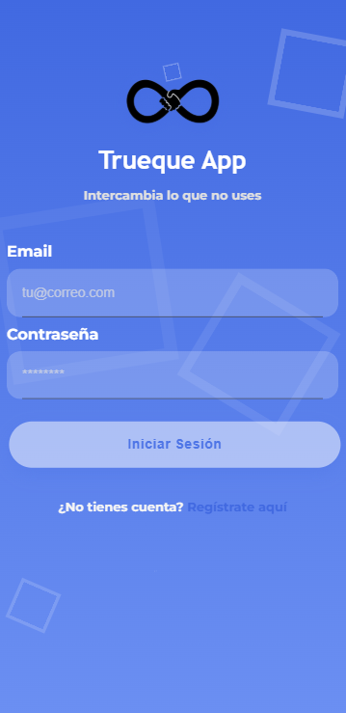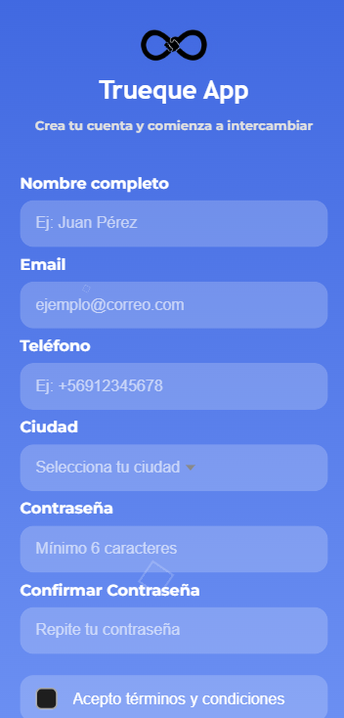  page de explorar para buscar productos. 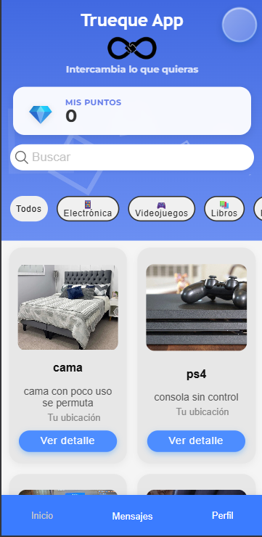  desarrollo del perfil de usuario con puntuación: 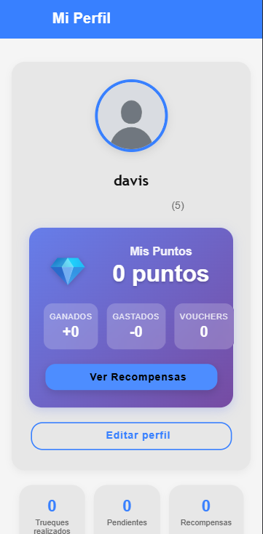  y desarrollo de un chat básico y funcional:
6. Intereses y proyecciones profesionales | Reflexión sobre el Aporte del Proyecto APT  El Proyecto APT me permitió validar y profundizar mi interés por el desarrollo backend y la arquitectura de software. Si bien al inicio tenía una inclinación por el desarrollo móvil, el proceso de diseñar la API, modelar la base de datos y resolver problemas de escalabilidad e integración, definió mi vocación técnica. Mis intereses profesionales se mantienen en el área del desarrollo de software, pero ahora con un enfoque mucho más específico y claro hacia la ingeniería backend.  Proyecciones Laborales  A futuro, me interesa seguir profundizando en:  1. La arquitectura de sistemas distribuidos en la nube (escalabilidad, microservicios).  2. La Ciberseguridad Aplicada, para construir aplicaciones no solo funcionales, sino también robustas y seguras.  2. Desarrollo y automatizaciones con IA (profundizar en IA)  Laboralmente, me proyecto inicialmente como Backend y frontend Developer o Software Engineer, con el objetivo a mediano plazo de evolucionar hacia un rol de Arquitecto de Software, pasando por aprendizajes sobre inteligencia artificial y mantenerme actualizado en las nuevas tecnologías. liderando el diseño de soluciones tecnológicas complejas y de alto impacto.

